|  |  |  |
| --- | --- | --- |
| **Poste** | **Adresse MAC** | **Adresse du lien local IPV6** |
| PC1 | 0009.7C23.5AEB | FE80::209:7CFF:FE23:5AEB |
| PC2 | 0007.EC36.276E | FE80::207:ECFF:FE36:276E |
| PC3 | 0001.64D3.3B94 | FE80::201:64FF:FED3:3B94 |

Exercice 1 :

2)

3) les 3 derniers octets de l'adresse MAC sont les mêmes que ceux de l'adresse du lien local IPV6.

4) Les request sont en time out d'un côté et de l'autre.

8)

|  |  |  |
| --- | --- | --- |
| **Source** | **Destination** | **Connexion** |
| PC0 | Routeur0 (G0/0) | Enable |
| PC1 | Routeur0 (G0/1) | Enable |
| PC2 | Routeur0 (G0/1) | Enable |

9)

|  |  |  |
| --- | --- | --- |
| **PC Source** | **PC Destination** | **Connexion** |
| PC0 | PC1 | Disable |
| PC1 | PC2 | Enable |
| PC2 | PC0 | Disable |

10) Les PC1 et PC 2 communiques entre eux mais pas avec le PC0.

Exercice 2 :

4) L'adresse des PC sont choisi en fonction de leur connexion avec le routeur, par exemple pour le PC0 le début de son adresse IPV6 sera : 2001:DB8:AAAA:A:

Ensuite il est composer du reste de sont adresse IPV6 locale : 209:7CFF:FE23:5AEB

Ce qui donne : 2001:DB8:AAAA:A:209:7CFF:FE23:5AEB pour le PC0.

5)

|  |  |  |
| --- | --- | --- |
| **PC Source** | **PC Destination** | **Connexion** |
| PC0 | PC1 | Enable |
| PC1 | PC2 | Enable |
| PC2 | PC0 | Enable |

6)

Router#>show run

Building configuration...

Current configuration : 796 bytes

!

version 15.1

no service timestamps log datetime msec

no service timestamps debug datetime msec

no service password-encryption

!

hostname Router

!

!

!

!

!

!

!

!

ip cef

ipv6 unicast-routing

!

no ipv6 cef

!

!

!

!

license udi pid CISCO1941/K9 sn FTX1524H9Q6

!

!

!

!

!

!

!

!

!

!

!

spanning-tree mode pvst

!

!

!

!

!

!

interface GigabitEthernet0/0

no ip address

duplex auto

speed auto

ipv6 address FE80::1 link-local

ipv6 address 2001:DB8:AAA:A::1/64

ipv6 address 2001:DB8:AAAA:A::1/64

!

interface GigabitEthernet0/1

no ip address

duplex auto

speed auto

ipv6 address FE80::1 link-local

ipv6 address 2001:DB8:AAAA:B::1/64

!

interface Vlan1

no ip address

shutdown

!

router rip

!

ip classless

!

ip flow-export version 9

!

!

!

!

!

!

!

line con 0

!

line aux 0

!

line vty 0 4

login

!

!

!

End

Ce fichier nous monter la configuration du routeur, celle de ses ports et comment il est configuré avec ces options de cryptage, de transfert de données etc.

Exercice 3 :

2) il y a 3 réseaux.

3) il y a 2 réseaux connecté à chaque routers.

4) il faut configurer 2 routes statiques sur chaque router.

5) fait

6) fait

7) fait

8) fait

9) fait

10)

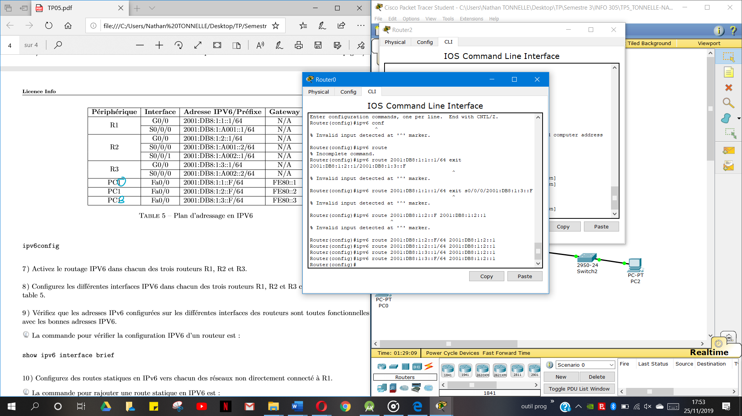

11)

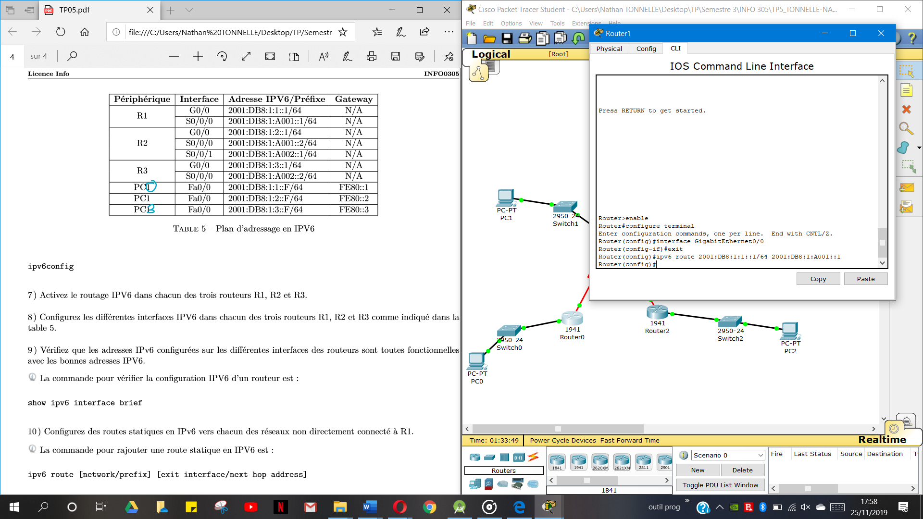

12)

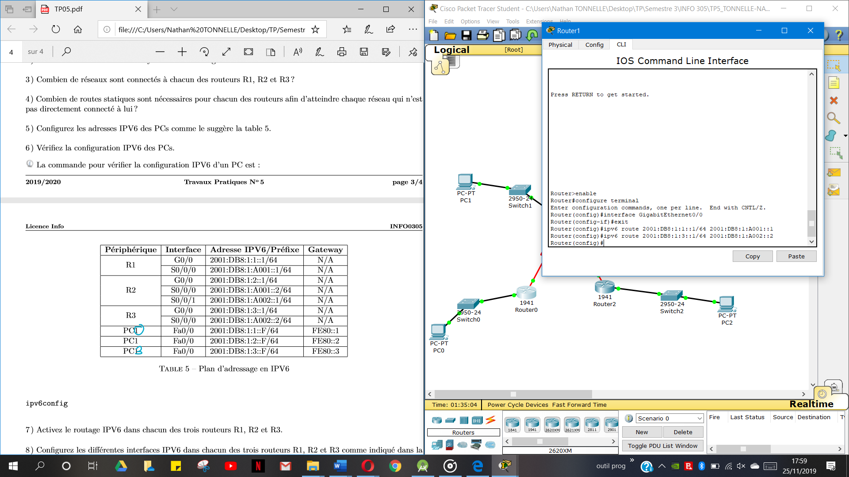

13) 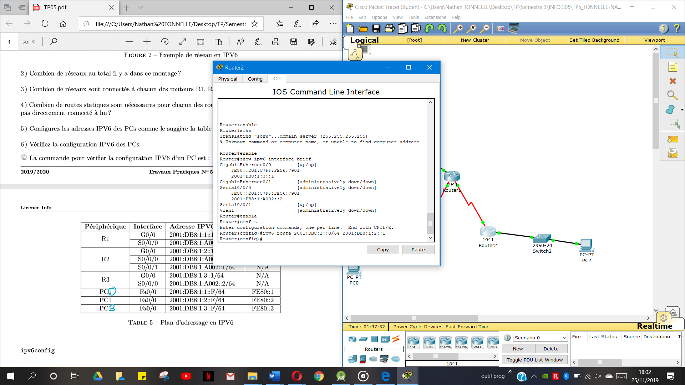

14)

R3:

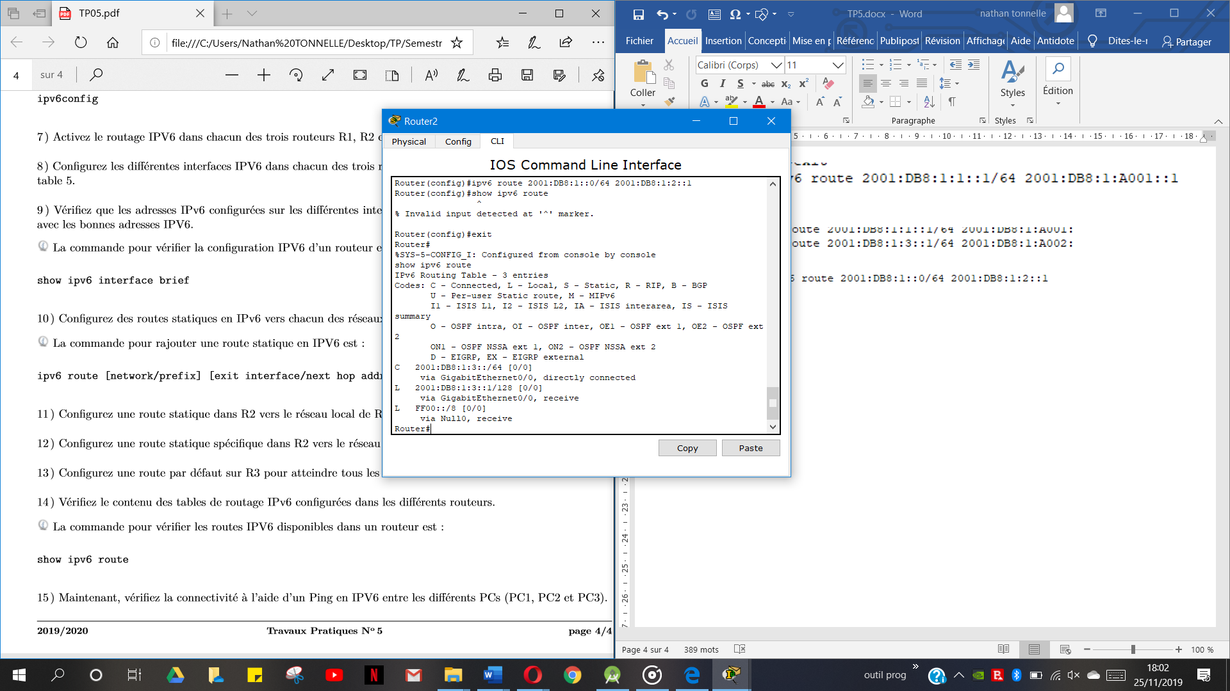

R2:

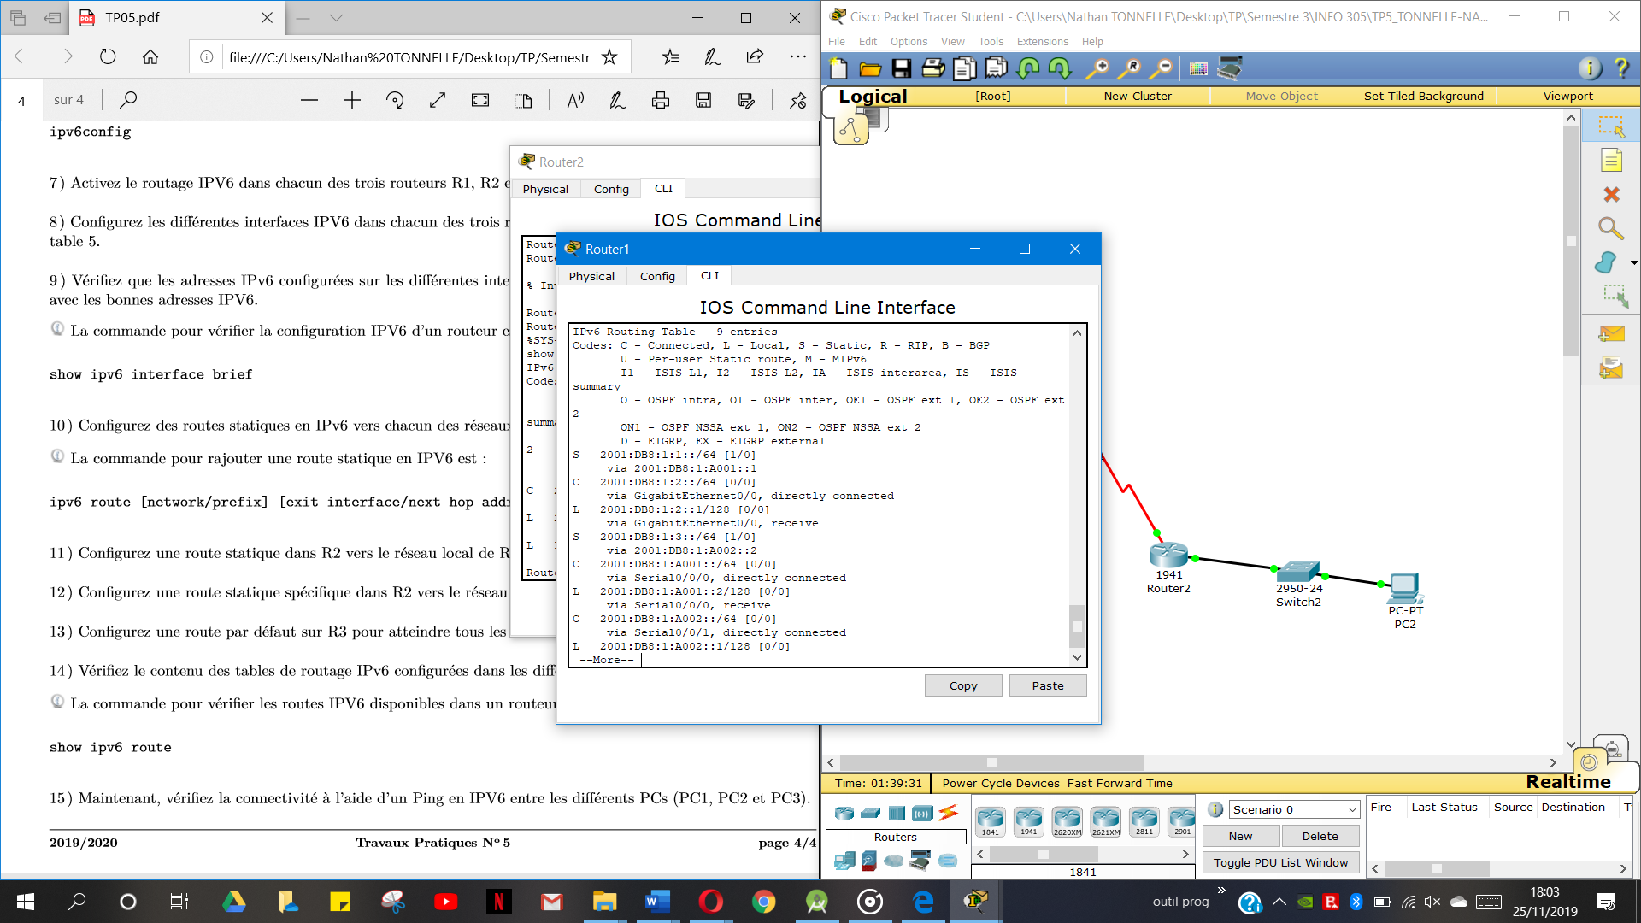

R1:

